PROYECTO FINAL · ETAPA DE TRANSFERENCIA

Contraste de hipótesis, regresión lineal
y regresión logística en Auto MPG
Informe de desarrollo, justificación metodológica y presentación del dashboard interactivo

Estudiante | José Felipe Martínez Zafra
Institución | UCompensar
Conjunto de datos | Auto MPG
Fecha | Septiembre de 2026

Dashboard desarrollado con Dash, Plotly, Pandas, SciPy y scikit-learn

Resumen ejecutivo
El proyecto final presenta y consolida los resultados obtenidos durante el curso mediante un dashboard interactivo construido con Dash y Plotly. La problemática central consiste en estudiar la relación entre el peso de un vehículo y su eficiencia de combustible, medida en millas por galón (MPG), y evaluar qué tan útil es esa información para explicar, predecir y clasificar la eficiencia en el conjunto Auto MPG.
La evidencia previa es consistente: la correlación entre weight y mpg es fuertemente negativa (r = -0.8317; p unilateral = 1.486e-103). La regresión múltiple con weight, displacement y acceleration logra R² de prueba = 0.7138, RMSE = 4.0527 MPG y MAE = 3.2892 MPG. Sin embargo, el modelo simple con weight obtiene R² de prueba = 0.7243, por lo que agregar predictores no mejora la capacidad predictiva en la partición estudiada. Una prueba exploratoria Ridge con alpha = 1 produce R² = 0.7137 y RMSE = 4.0537 MPG, confirmando que la regularización no aporta una mejora material en esa configuración.
Para clasificación, se define eficiencia alta cuando MPG > 23.0. El modelo logístico seleccionado con C = 1 y solver lbfgs alcanza 86.67% de exactitud, 86.21% de sensibilidad, 87.10% de especificidad y AUC = 0.9349. La exploración de C y solver muestra que el desempeño se estabiliza a partir de C = 1. El dashboard convierte estos resultados en una presentación navegable, con filtros, controles de hiperparámetros, gráficos de predicción, residuos, matriz de confusión, curva ROC, matriz de correlaciones y tabla de datos.
Indicador | Resultado clave
n | 398 observaciones
Pearson weight-mpg | r = -0.831741; p = 1.4864e-103
Regresión múltiple | R² prueba = 0.7138; RMSE = 4.0527; MAE = 3.2892
Regresión simple | R² prueba = 0.7243; RMSE = 3.9777; MAE = 3.2240
Ridge alpha=1 | R² prueba = 0.7137; RMSE = 4.0537
Regresión logística | Accuracy = 86.67%; Sens. = 86.21%; Esp. = 87.10%; AUC = 0.9349

1. Contexto, pregunta y objetivos

1.1. Contexto del problema
La eficiencia de combustible resume el recorrido que un vehículo puede realizar por unidad de combustible. Auto MPG contiene características físicas y mecánicas de automóviles y permite analizar cómo esas características se asocian con el rendimiento expresado en MPG. El proyecto mantiene continuidad con la investigación desarrollada en las etapas anteriores y traslada los resultados a un producto de software interactivo.

1.2. Pregunta de investigación
¿En qué medida el peso de un vehículo está relacionado con su eficiencia de combustible medida en MPG, y qué información adicional aportan otras características técnicas al modelar dicha eficiencia?

1.3. Objetivo general
Presentar y evaluar de forma reproducible la relación entre características técnicas de los vehículos y su eficiencia mediante contraste de hipótesis, regresión lineal, regularización, regresión logística y un dashboard interactivo.

1.4. Objetivos específicos
- Consolidar los resultados estadísticos obtenidos en las etapas previas y verificar su coherencia con la problemática inicial.
- Comparar modelos de regresión simple, múltiple y Ridge utilizando métricas fuera de muestra.
- Explorar hiperparámetros de la regresión logística y el efecto del umbral de clasificación.
- Construir visualizaciones interactivas que permitan comprender relaciones, predicciones, residuos y errores de clasificación.
- Documentar un procedimiento reproducible para ejecución local, GitHub y Binder.

2. Datos, preparación y continuidad metodológica

2.1. Conjunto de datos
Se utiliza Auto MPG del UCI Machine Learning Repository. El proyecto trabaja con 398 observaciones. Para mantener comparabilidad con la actividad anterior, los modelos lineales principales utilizan weight, displacement y acceleration, que se encuentran completos en las 398 filas. Horsepower se conserva en el dashboard para exploración descriptiva, pero no se incorpora en los modelos base porque presenta valores faltantes.
Variable | Rol | Descripción
mpg | Objetivo continuo / base de clase | Millas por galón; valores mayores representan mayor eficiencia.
weight | Predictora principal | Peso del vehículo en libras.
displacement | Predictora lineal | Desplazamiento o cilindrada del motor.
acceleration | Predictora lineal | Medida de aceleración registrada en Auto MPG.
horsepower | Exploratoria | Potencia; contiene valores faltantes en el archivo original.
model_year, origin, cylinders | Filtros de dashboard | Variables para segmentar y explorar el conjunto de datos.

2.2. Reproducibilidad y prevención de fuga de datos
- Partición 70% entrenamiento y 30% prueba con random_state = 42 para regresión.
- Partición estratificada 70/30 para clasificación, preservando la proporción de clases.
- StandardScaler se ajusta dentro del Pipeline de regresión logística y Ridge, usando únicamente datos de entrenamiento.
- Las métricas de selección se calculan en prueba; los hiperparámetros no se justifican por el simple número de variables.
- La clase logística se define como 1 si MPG > 23.0 y 0 en otro caso.

3. Evaluación iterativa del modelo

3.1. Contraste de hipótesis
Se plantea un contraste unilateral sobre la correlación poblacional entre weight y mpg: H0: ρ ≥ 0 frente a H1: ρ < 0. La prueba de Pearson produce r = -0.831741 y p = 1.486400e-103. Como p < 0.05, se rechaza H0 y se concluye que existe evidencia estadística de una asociación lineal negativa fuerte entre peso y MPG.
Importante: una asociación estadística fuerte no demuestra causalidad. El conjunto es observacional y otras características del vehículo pueden actuar simultáneamente.

3.2. Iteración 0: modelo lineal simple
El modelo de referencia utiliza únicamente weight. En la partición 70/30 obtiene R² de prueba = 0.7243, RMSE = 3.9777 MPG y MAE = 3.2240 MPG. Este modelo sirve como línea base para decidir si añadir variables realmente mejora el desempeño.

3.3. Iteración 1: regresión lineal múltiple
Se añaden displacement y acceleration. El modelo obtiene R² de prueba = 0.7138, RMSE = 4.0527 MPG y MAE = 3.2892 MPG. Aunque permite interpretar asociaciones parciales, su desempeño predictivo es ligeramente inferior al modelo simple.
Parámetro | Coeficiente | Interpretación parcial
Intercepto | 40.882491 | Término constante; no representa un vehículo físicamente real.
weight | -0.00586594 | Por cada 100 lb adicionales, aproximadamente 0.587 MPG menos, manteniendo lo demás constante.
displacement | -0.01548077 | Por cada 10 unidades adicionales, aproximadamente 0.155 MPG menos.
acceleration | 0.20080735 | Por cada unidad adicional, aproximadamente 0.201 MPG más.

3.4. Diagnóstico y motivación de regularización
La correlación entre weight y displacement es 0.9328. Los VIF reportados son 8.44 para weight y 9.90 para displacement, lo que evidencia multicolinealidad relevante. Además, Shapiro-Wilk y Breusch-Pagan detectan desviaciones de normalidad y homocedasticidad en los residuos. Esto reduce la estabilidad de la inferencia clásica sobre coeficientes y motiva explorar regularización.

3.5. Iteración 2: Ridge
Se prueba Ridge con alpha = 1 sobre los mismos tres predictores. El resultado exploratorio es R² de prueba = 0.7137 y RMSE = 4.0537 MPG. La regularización no mejora el desempeño frente a la regresión múltiple ni frente al modelo simple. Por tanto, la decisión final no es elegir el modelo más complejo, sino conservar el modelo simple como referencia predictiva y utilizar el múltiple para interpretación.
Modelo | Predictores | R² prueba | RMSE | MAE
Simple | weight | 0.7243 | 3.9777 | 3.2240
Múltiple | weight + displacement + acceleration | 0.7138 | 4.0527 | 3.2892
Ridge (α=1) | mismos 3 predictores | 0.7137 | 4.0537 | -

3.6. Regresión logística e hiperparámetros
Para clasificación se define clase 1 cuando MPG > 23.0. La partición estratificada contiene 278 observaciones de entrenamiento y 120 de prueba. Se evalúan los solvers liblinear y lbfgs con C ∈ {0.01, 0.1, 1, 10, 100}. C es el inverso de la intensidad de regularización: valores pequeños penalizan más fuertemente los coeficientes.
Solver | C | Exactitud | Sensibilidad | Especificidad | AUC
liblinear | 0.01 | 0.8500 | 0.9138 | 0.7903 | 0.9349
liblinear | 0.1 | 0.8500 | 0.8966 | 0.8065 | 0.9349
liblinear | 1 | 0.8667 | 0.8621 | 0.8710 | 0.9349
lbfgs | 0.01 | 0.8333 | 0.8621 | 0.8065 | 0.9349
lbfgs | 0.1 | 0.8333 | 0.8621 | 0.8065 | 0.9349
lbfgs | 1 | 0.8667 | 0.8621 | 0.8710 | 0.9349

A partir de C = 1, ambos solvers alcanzan la misma exactitud máxima (0.8667). Se selecciona lbfgs con C = 1 como configuración final suficientemente regularizada y estable. Con umbral 0.50, la matriz de confusión es [[54, 8], [8, 50]].

4. Diseño del dashboard
El entregable de transferencia convierte los resultados en una interfaz interactiva. La organización busca cumplir simultáneamente claridad, diseño visual, interactividad, relevancia y aportación al problema.
Sección | Contenido | Interacción principal
Resumen | KPI, dispersión peso-MPG, histograma y narrativa integrada | Filtros por año, origen y cilindros.
Regresión | Comparación simple/múltiple/Ridge, R², RMSE, MAE, predicho vs real, residuos y coeficientes | Selector de modelo y alpha de Ridge.
Clasificación | Accuracy, sensibilidad, especificidad, AUC, matriz de confusión, ROC y experimento C/solver | Selector de solver, C y umbral.
Datos y trazabilidad | Matriz de correlaciones, tabla filtrable y decisiones metodológicas | Filtros, ordenamiento y búsqueda sobre tabla.

4.1. Principios de diseño visual
- Paleta de alto contraste en carbón, blanco, grises y vino, evitando una apariencia saturada y manteniendo coherencia visual.
- Tarjetas KPI para comunicar resultados esenciales antes de entrar en gráficos de detalle.
- Espacio en blanco y jerarquía tipográfica para separar controles, hallazgos y explicaciones.
- Gráficos con títulos, etiquetas y unidades, evitando depender únicamente del color para comprender el mensaje.
- Diseño responsive para pantallas de escritorio y móviles.

4.2. Narrativa y utilidad
El dashboard no se limita a exhibir gráficos. Cada pestaña responde a una pregunta: qué relación existe, qué modelo predice mejor, cómo cambia la clasificación al ajustar hiperparámetros y qué limitaciones deben recordarse. De este modo, la interfaz conserva el vínculo con la problemática inicial en lugar de convertirse en una colección decorativa de visualizaciones.

5. Arquitectura e implementación
Archivo / carpeta | Función
app.py | Interfaz Dash, pestañas, filtros, callbacks y visualizaciones Plotly.
model_utils.py | Carga de datos, particiones, modelos, métricas y experimentos.
assets/style.css | Diseño visual responsive del dashboard.
Dashboard_Auto_MPG.ipynb | Lanzador para ejecutar el dashboard dentro de Binder/Jupyter.
requirements.txt | Dependencias reproducibles.
LINKS.txt | Repositorio GitHub y enlace Binder de entrega.
data/README.txt | Documenta caché local y estructura esperada del conjunto de datos.
run_local.sh / run_local.bat | Arranque local simplificado en macOS/Linux y Windows.

5.1. Flujo de ejecución
- La aplicación intenta cargar data/auto_mpg.csv si ya existe.
- Si no existe, descarga Auto MPG desde UCI y guarda una copia local para siguientes ejecuciones.
- Los modelos se ajustan con las mismas reglas de partición documentadas en la actividad previa.
- Los callbacks de Dash actualizan gráficos y métricas cuando el usuario cambia filtros o hiperparámetros.
- Binder ejecuta el notebook Dashboard_Auto_MPG.ipynb, que importa la misma aplicación y la muestra en modo inline.

6. Pruebas, control de calidad y reproducibilidad
Prueba | Criterio de aceptación
Carga de datos | 398 observaciones y columnas esperadas; horsepower puede contener faltantes.
Contraste | r ≈ -0.8317 y p ≈ 1.4864e-103.
Regresión múltiple | R² prueba ≈ 0.7138; RMSE ≈ 4.0527; MAE ≈ 3.2892.
Regresión logística base | CM = [[54,8],[8,50]]; accuracy ≈ 0.8667; AUC ≈ 0.9349.
Interactividad | Los controles actualizan gráficos sin recargar la aplicación.
Filtros | Si no quedan filas, el dashboard muestra un mensaje claro en lugar de fallar.
Binder | El notebook abre la aplicación con las dependencias de requirements.txt.

Antes de entregar, se recomienda ejecutar el proyecto en un segundo equipo o entorno virtual limpio. La validación debe comprobar que las cifras del informe coinciden con las tarjetas y gráficos del dashboard. Si se modifica random_state, predictores, umbral o hiperparámetros, las métricas deben recalcularse de forma consistente en todo el proyecto.

7. Conclusiones
- El peso es la variable central del patrón observado: la relación con MPG es negativa, fuerte y estadísticamente significativa.
- El modelo con más variables no es automáticamente mejor. En la partición estudiada, la regresión simple con weight supera ligeramente a la múltiple en R², RMSE y MAE.
- La multicolinealidad entre weight y displacement explica por qué añadir displacement puede aportar redundancia y dificultar la interpretación individual de coeficientes.
- Ridge es metodológicamente pertinente ante predictores correlacionados, pero la prueba exploratoria con alpha = 1 no mejora el desempeño. La ausencia de mejora también es un resultado válido y útil para la selección de modelo.
- La regresión logística basada en weight ofrece discriminación alta (AUC = 0.9349) y equilibrio entre sensibilidad y especificidad. C = 1 constituye una configuración estable dentro de la malla evaluada.
- El dashboard cumple la función de transferencia: convierte el análisis en una herramienta interactiva que permite inspeccionar evidencia, comparar decisiones de modelado y comunicar limitaciones de forma clara.

8. Limitaciones y extensiones recomendadas
- Los datos son observacionales; no se pueden atribuir efectos causales únicamente con estos modelos.
- Las métricas dependen de una sola partición 70/30. Una extensión natural es validación cruzada repetida.
- El umbral MPG > 23 es didáctico y se basa en la mediana; no es una norma universal de eficiencia.
- Puede evaluarse RidgeCV/LassoCV con selección de alpha exclusivamente sobre entrenamiento.
- Puede incorporarse horsepower mediante imputación dentro de un Pipeline y medir si la nueva información mejora el desempeño.
- Para una aplicación operativa sería deseable validar el modelo en un conjunto externo más reciente.

9. Validación final del proyecto
La validación final se realizó con criterios técnicos observables y reproducibles. El objetivo no es asignar una calificación al propio trabajo, sino demostrar que los datos, las métricas, las decisiones de modelado, la interactividad y la ejecución del dashboard son coherentes entre sí y pueden ser comprobados por un tercero.
Aspecto validado | Procedimiento de comprobación | Evidencia obtenida
Integridad del conjunto de datos | Verificación de dimensiones, tipos de variable y valores ausentes antes del modelado. | 398 observaciones y nueve variables. horsepower conserva seis valores ausentes; las variables del análisis principal están completas.
Coherencia del contraste de hipótesis | Repetición de la prueba unilateral de Pearson entre weight y mpg con α = 0.05. | r = -0.831741 y p = 1.4864e-103. La evidencia respalda una asociación lineal negativa fuerte, sin inferir causalidad.
Rendimiento de regresión | Comparación fuera de muestra entre regresión simple, múltiple y Ridge usando la misma partición 70/30. | El modelo simple con weight mantiene el mejor desempeño: R² = 0.7243, RMSE = 3.9777 MPG y MAE = 3.2240 MPG.
Diagnóstico de complejidad | Revisión de multicolinealidad y comparación de la regularización frente a la línea base. | weight y displacement presentan alta asociación; Ridge con α = 1 no mejora materialmente el desempeño, por lo que no se justifica mayor complejidad predictiva.
Rendimiento de clasificación | Evaluación del modelo logístico con partición estratificada, C = 1, solver lbfgs y umbral 0.50. | Accuracy = 0.8667, sensibilidad = 0.8621, especificidad = 0.8710, AUC = 0.9349 y matriz de confusión [[54, 8], [8, 50]].
Interactividad funcional | Prueba de filtros y callbacks sobre año, origen, cilindros, modelo, α, C, solver y umbral. | Los controles modifican métricas, gráficos y tabla sin recargar la aplicación y permiten explorar escenarios de forma consistente.
Manejo de estados sin datos | Aplicación de combinaciones de filtros que pueden dejar subconjuntos vacíos. | La interfaz informa la ausencia de registros compatibles y evita fallos de ejecución o gráficos engañosos.
Reproducibilidad estadística | Uso de random_state = 42, separación entrenamiento/prueba y escalamiento dentro de Pipeline. | Las transformaciones se ajustan con datos de entrenamiento y las métricas pueden reproducirse con la misma configuración.
Portabilidad de la solución | Verificación de dependencias, scripts de inicio y notebook de ejecución. | El proyecto puede ejecutarse localmente en Windows, macOS/Linux o mediante un entorno Jupyter/Binder después de instalar requirements.txt.

9.1. Selección final de modelos
Para predicción continua se conserva la regresión simple con weight como referencia principal, porque obtiene el mejor desempeño fuera de muestra con menor complejidad. La regresión múltiple se mantiene como herramienta interpretativa para estudiar asociaciones parciales entre weight, displacement y acceleration. Ridge se documenta como una iteración metodológicamente válida frente a la multicolinealidad, aunque en la configuración evaluada no aporta una mejora predictiva.

9.2. Criterios de consistencia
Las cifras del resumen, las tablas, las gráficas y las tarjetas del dashboard deben provenir de la misma ejecución o de parámetros equivalentes. Cualquier cambio en random_state, conjunto de predictores, umbral de clasificación o hiperparámetros obliga a recalcular todas las métricas relacionadas. Este control evita contradicciones entre el informe escrito y la aplicación interactiva.

9.3. Reproducibilidad y ejecución
El proyecto separa la lógica estadística de la interfaz, fija la semilla de las particiones y encapsula el escalamiento dentro de los pipelines. Las dependencias se declaran en requirements.txt y se incluyen mecanismos de arranque local para distintos sistemas operativos, además de un notebook destinado a la ejecución en Binder/Jupyter. La copia local del conjunto de datos reduce la dependencia de descargas repetidas una vez se ha realizado la primera carga.

9.4. Alcance de la solución
El dashboard es una herramienta de análisis y comunicación académica, no un sistema de decisión vehicular en producción. Sus resultados describen patrones del conjunto Auto MPG y permiten comparar decisiones de modelado, pero no deben extrapolarse automáticamente a vehículos actuales ni interpretarse como relaciones causales. Esta delimitación mantiene las conclusiones dentro del alcance real de los datos y del diseño estadístico utilizado.

10. Referencias
Kohavi, R., Longbotham, R., Sommerfield, D., & Henne, R. M. (2008). Controlled Experiments on the Web: Survey and Practical Guide.
Oehlert, G. (2010). A First Course in Design and Analysis of Experiments.
Plotly. (2023). Dash Documentation. https://dash.plotly.com/
Quinlan, R. (1993). Auto MPG [Dataset]. UCI Machine Learning Repository. https://doi.org/10.24432/C5859H
The Turing Way. (2021). Zero to Binder. https://the-turing-way.netlify.app/communication/binder/zero-to-binder.html

Anexo A. Instrucciones de ejecución

Ejecución local
Windows: ejecutar run_local.bat desde la carpeta raíz.
macOS/Linux: ejecutar chmod +x run_local.sh y luego ./run_local.sh.
Ejecución manual: python -m pip install -r requirements.txt y después python app.py.

Publicación
1. Crear un repositorio público en GitHub.
2. Subir todos los archivos y carpetas del proyecto.
3. Reemplazar TU_USUARIO en LINKS.txt por el usuario real de GitHub.
4. Abrir el enlace de Binder y ejecutar Dashboard_Auto_MPG.ipynb.
5. Copiar los dos enlaces definitivos en LINKS.txt antes de comprimir la entrega.

Anexo B. Lista de verificación previa a entrega
☐ El dashboard inicia sin errores.
☐ Los filtros por año, origen y cilindros funcionan.
☐ Los modelos simple, múltiple y Ridge actualizan las métricas.
☐ Los controles C, solver y umbral actualizan la clasificación.
☐ La matriz de confusión y la curva ROC son visibles.
☐ El repositorio GitHub es público.
☐ El enlace de Binder abre el notebook correcto.
☐ LINKS.txt contiene enlaces reales, no TU_USUARIO.
☐ El informe PDF y DOCX están dentro de la carpeta comprimida.
☐ La carpeta final no contiene archivos temporales ni cachés innecesarios.

Anexo C. Evidencia gráfica complementaria
Las siguientes visualizaciones sintetizan los resultados principales y fortalecen la transferencia del análisis a una audiencia no técnica. Se construyen con las mismas cifras reportadas en el cuerpo del informe, de modo que no introducen métricas nuevas ni alteran las conclusiones del proyecto.
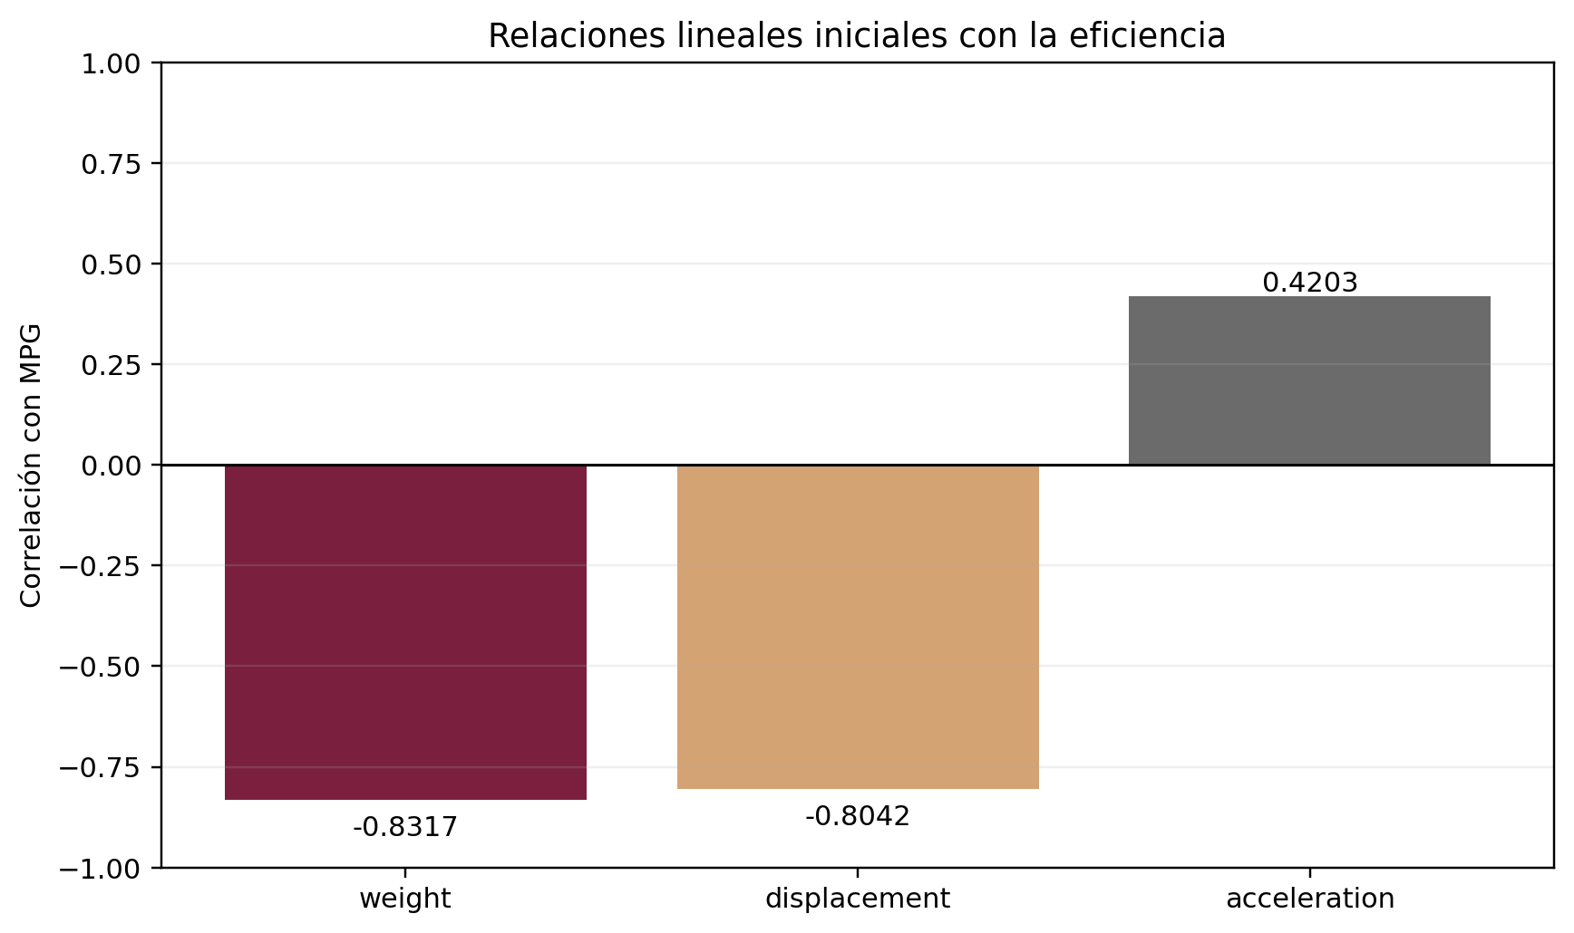
Figura C1. Correlaciones de weight, displacement y acceleration con MPG.
El peso presenta la relación lineal de mayor magnitud con la eficiencia. Displacement también se asocia negativamente con MPG, mientras acceleration muestra una relación positiva de intensidad moderada.
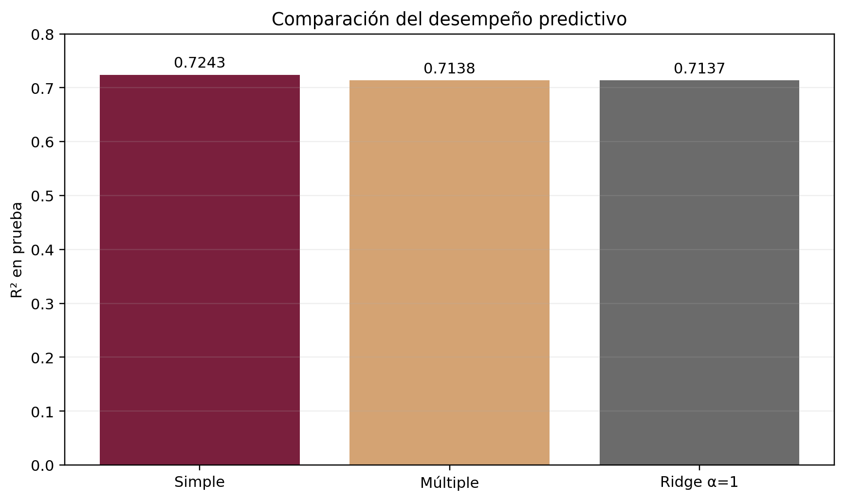
Figura C2. Comparación del R² de prueba entre los modelos evaluados.
La regresión simple con weight conserva el mejor R² fuera de muestra. El resultado demuestra que agregar variables o aplicar Ridge no garantiza una mejora predictiva.

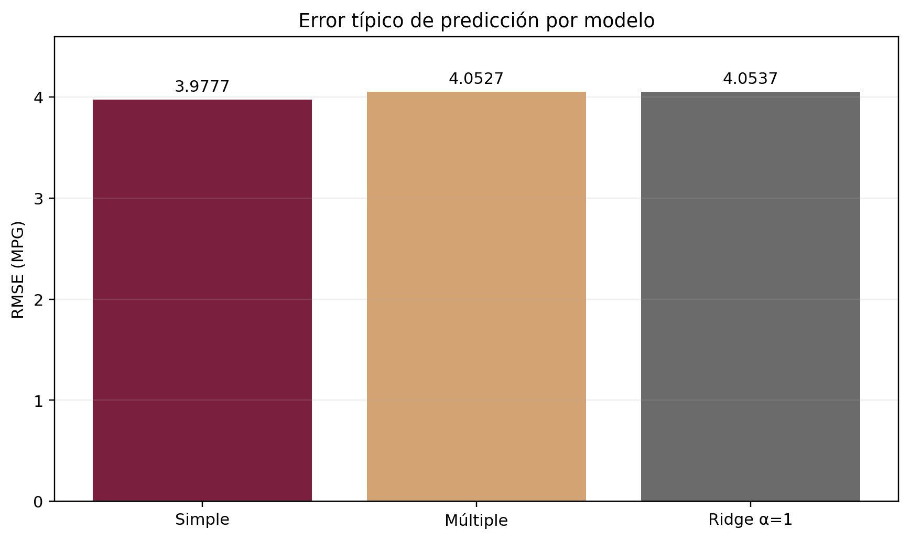
Figura C3. RMSE de prueba de los modelos de regresión.
El menor RMSE corresponde al modelo simple. La diferencia es pequeña, pero consistente con la comparación basada en R² y MAE documentada en el informe.
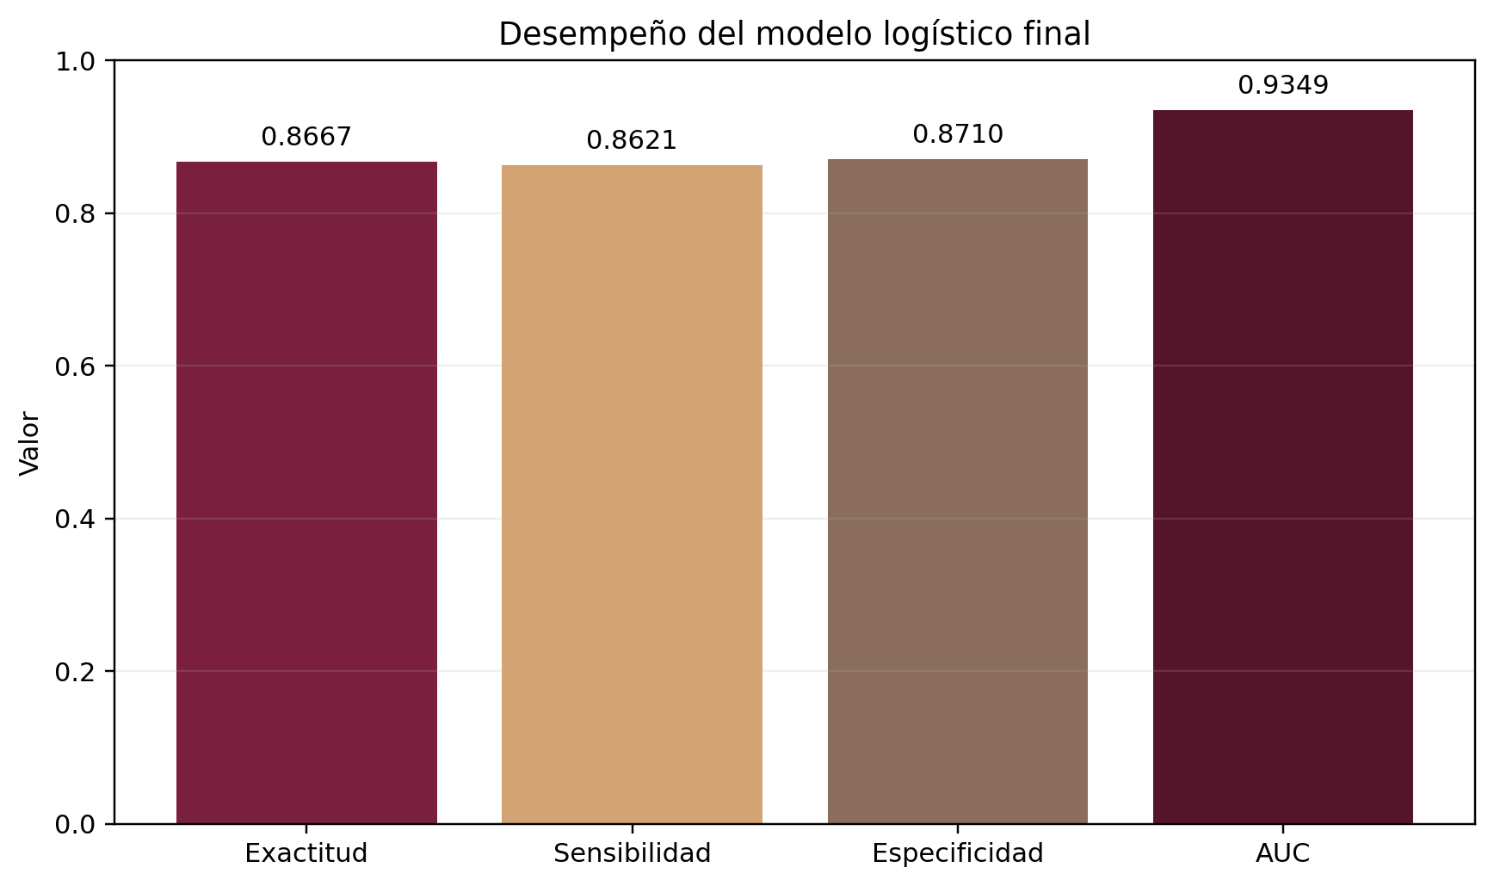
Figura C4. Métricas del modelo logístico seleccionado.
La exactitud, sensibilidad y especificidad se mantienen equilibradas alrededor de 0.86-0.87, mientras el AUC de 0.9349 evidencia una capacidad discriminativa alta.

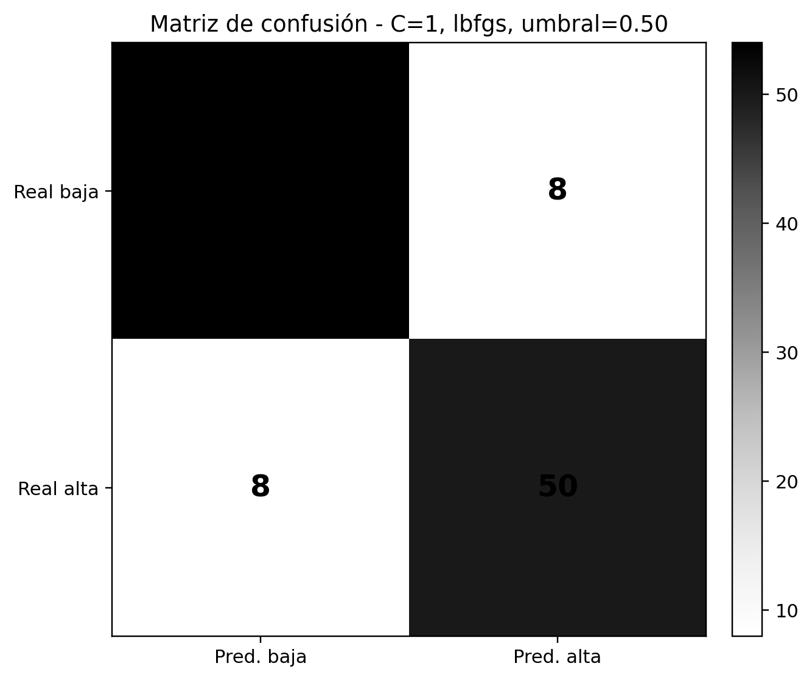
Figura C5. Matriz de confusión del modelo logístico final.
Con C = 1, solver lbfgs y umbral 0.50 se obtienen 54 verdaderos negativos, 50 verdaderos positivos, 8 falsos positivos y 8 falsos negativos.
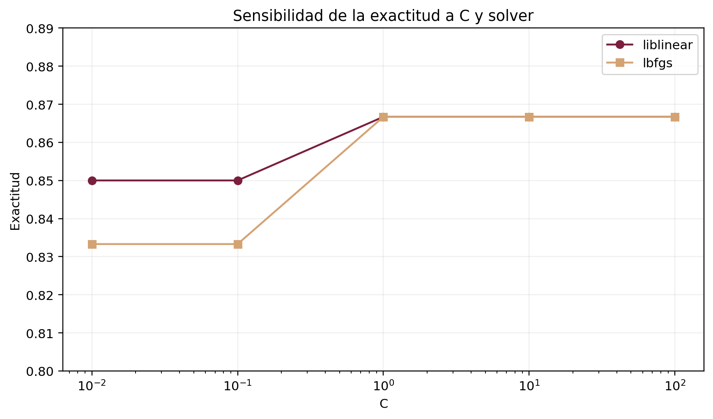
Figura C6. Exactitud según C y solver.
El desempeño se estabiliza desde C = 1. Este comportamiento respalda la elección de una configuración intermedia y evita justificar parámetros únicamente por complejidad.

